かずばなな組3

なまえ

ひんと

|  |  |  |  |  |  |  |  |  |  |
| --- | --- | --- | --- | --- | --- | --- | --- | --- | --- |
| 1 | 2 | 3 | 4 | 5 | 6 | 7 | 8 | 9 | 10 |

**1，かずを　かぞえて　すうじを　かきましょう。**

**2．　　　は、みぎから　なんばんめですか。**

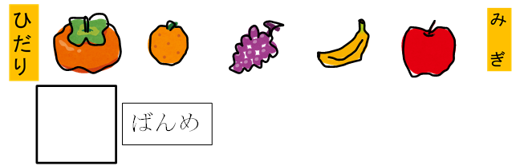

**4，　１から20までいいましょう。**

いえたら、しかくに○をつけましょう。

　　　だれかに　きいて　もらえたら、サインを　してもらしましょう。

HirokoI教育の素材庫　https://hirokonokyouzaiko.com/